**Ferramentas para modelos sequencial e ágil**

Algumas ferramentas surgiram ainda quando os projetos, na grande maioria, eram gerenciados pelo modelo sequencial. Com o passar’ do tempo, otimizações foram ocorrendo em detrimento das necessidades de melhoria no monitoramento do projeto, porém as ferramentas não foram totalmente abandonadas.

O cronograma no formato Gantt é largamente utilizado quando o ciclo de vida Waterfall era a melhor opção para gerenciar e comunicar a situação da evolução do projeto, como se percebe na figura 1. Essa ferramenta pode ser utilizada por gestões do modelo ágil também.

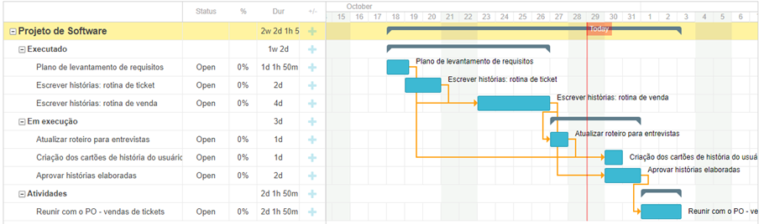Figura 1 | Cronograma em Gantt. Fonte: elaborada pelo autor.

A visualização do Gantt é sugestiva quanto às atividades dependentes, como aquelas que podem ser executadas concomitantemente; outra característica é o agrupamento de atividades por módulo, ou por componente do projeto, ou por estágio. Uma das vantagens do gráfico de Gantt é quando ocorre mudança no prazo de uma atividade; ao ajustar a duração de uma atividade, as demais são ajustadas automaticamente por estarem vinculadas.

Uma visão, estilo Kanban, utilizada pelo modelo ágil tem como característica indicar quais atividades estão em execução, ao mesmo tempo, quais estão prontas para serem iniciadas e as que foram concluídas.

No modelo ágil, a gestão do tempo de projeto se torna uma responsabilidade menos onerosa ao gerente (ou Scrum Master). A metodologia estabelece iterações de curtíssimo prazo, 2 a 4 semanas, contribuindo imensamente na percepção de morosidade/rapidez na progressão ao longo do projeto.

Na Figura 2, é possível identificar a atividade que está com algum problema/impedimento necessitando da intervenção do Scrum Master para resolver.

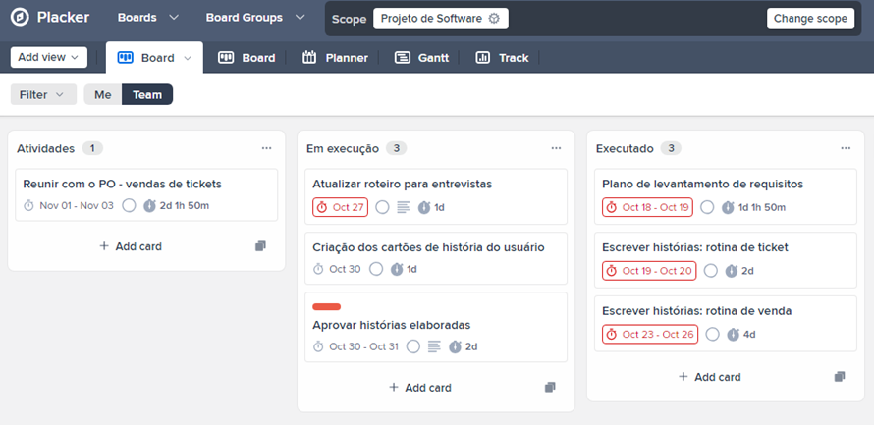Figura 2 | Quadro de atividades. Fonte: elaborada pelo autor.

O quadro de atividades é uma ferramenta simples e objetiva, ficando à exposição o tempo todo, os envolvidos conseguem acompanhar e colaborar caso identifiquem problemas. No exemplo há três colunas, porém pode ser adotado o uso de mais colunas.

Algumas etapas do processo de desenvolvimento de software podem ser expressas por uma árvore, chamado de *Work Breakdown Structure* (WBS) ou Estrutura

Analítica do Projeto (EAP), conforme ilustra a Figura 3, uma espécie de decomposição hierárquica do processo de desenvolvimento de software.

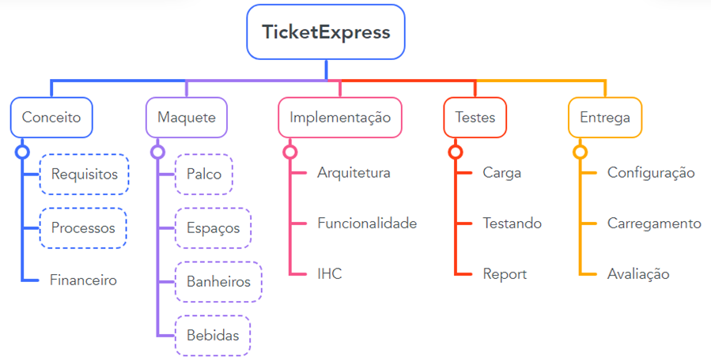Figura 3 | Estrutura Analítica do Projeto. Fonte: elaborada pelo autor.

A WBS demonstra e mantém os *stakeholders* comunicados quanto ao andamento do projeto. Nesse exemplo, é mostrado que 5 atividades de projeto já foram concluídas, em linha pontilhada. O item “Maquete” apresentada na WBS do projeto ilustra a implementação do mapeamento do local do evento, no qual a aplicação permitirá interação com os usuários, para escolher/navegar virtualmente.

**Gestão da comunicação**

Estudante, você percebe que as ferramentas que possuem aspectos visuais são informativas e agora compreendamos também como elas são fonte da comunicação. Isso mesmo, os gráficos e diagramas que auxiliam o gestor de projeto e, também, são um artefato importante na comunicação.

Você não deve se esquecer que os *stakeholders* são aqueles que merecem receber as informações representativas pela comunicação, conforme o seu envolvimento. Um patrocinador necessita saber da evolução do cronograma e dos valores gastos, periodicamente, com a projeção para o restante do projeto.

Para o time de TI, o progresso da iteração ou do projeto é extremamente importante. O processo de comunicação deve prever que o *stakeholder* que recebe a informação irá reagir (ou não) assim que interpretar o comunicado. Sendo assim, fique atento para elaborar um formato adequado da informação, seja por texto, gráfico ou voz/vídeo. A mídia utilizada para se comunicar também tem influência na interpretação da mensagem.

Outro fator importante é o momento que a informação deve chegar até o destinatário. Imagine, você no trânsito passar por um radar eletrônico fotográfico e logo na sequência ler uma placa “Passou pelo radar há 100 metros”, além de ser uma situação absurda, não seria adequada.

Um diagrama bastante útil no progresso da iteração do projeto é o Burndown, no qual é mostrado o avanço em cada Sprint, com base no total previsto. Como ilustrado na Figura 4, na Sprint 1 foram realizados 9 das 53 (aqui representada por Story Points), na Sprint 2 foram realizados mais 13 (somando 22), assim sucessivamente, até a Sprint 5 quando se consegue concluir o projeto entregando as 53 Story Points.

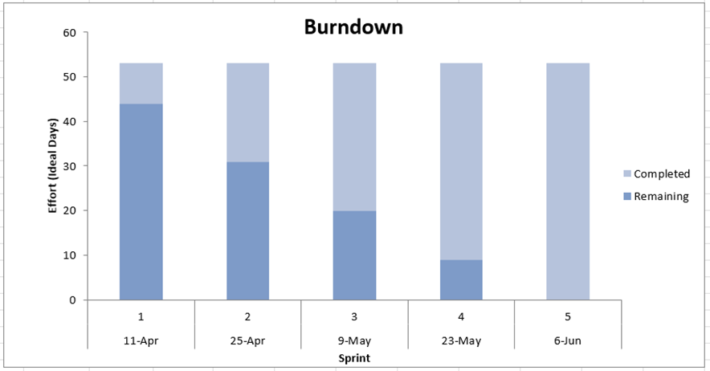Figura 4 | Gráfico Burndown (por Story Points). Fonte: elaborada pelo autor.

Agora você está preparado para acompanhar seu Projeto de Software com maior eficiência, como também garantir uma comunicação adequada a todos os *stakeholders*.

Estudante, retomamos o cenário da TicketExpress para apresentarmos o uso de ferramentas em projeto de software.

Uma árvore representada por uma WBS orienta o desenvolvimento dos requisitos, funcionando como um “mapa” das funcionalidades ou de operações, exprimindo a rotina ou práticas do usuário do sistema.4

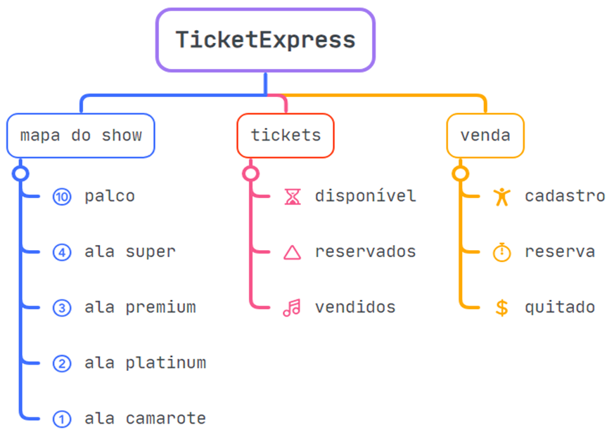Figura 5 | WBS das funcionalidades do sistema. Fonte: elaborada pelo autor.

Esta figura ilustra o resultado de uma ferramenta que representa como o site de venda de ingressos será exibido/navegado pelo frequentador do evento. Experimente a ferramenta [MindMeister](https://www.mindmeister.com/).